Exercícios sobre o Diagrama de Classes

Aula 4: 20 abr 2021 - Prof. Me. Argemiro Bevilacqua

Disciplina de Análise Orientada a Objetos 3º período

Nome do Aluno: Caio Augusto Barretta

Estes exercíos são para fixação da teoria apresentada na aula do dia 20 de abril. Todas as respostas podem ser encontradas facilmente no texto. Então, primeiro dê uma revisada na teoria que encontrará suas respostas. Responda com suas palavras, depois de entender a teoria e também criando o seu Diagrama de Classes. Estes exercícios vão contar como presença para a aula do dia **20 de abril**, com a nova metodologia de ensino a distância. O professor vai avaliar, corrigir, comentar e devolver aos alunos. Podem fazer *upload* de arquivos contendo as suas respostas no *Moodle*. A devolutiva do professor será pelo *Moodle* também.

Escolham apenas um dos seguintes exercícios propostos:

**1) Sistema de Controle de Cinema**

Desenvolva o diagrama de classes para um sistema de controle de cinema, com base nos seguintes requisitos:



**2) Sistema de Controle de Clube Social**

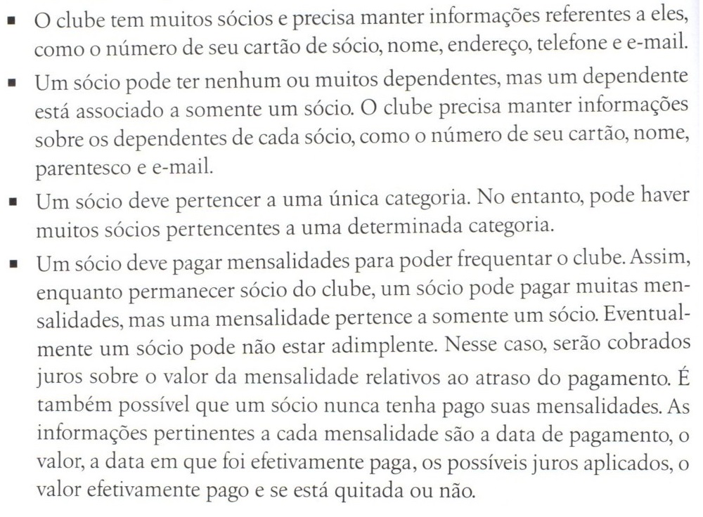Desenvolva um diagrama de classes para um sistema de controle de clube social de acordo com os seguintes requisitos:

**3) Sistema de Locação de Veículos**

Desenvolva o diagrama de classes para um sistema de locação de veículos, levando em consideração os seguintes requisitos:



**4) Sistema para Controle de Leilão via Internet**

Desenvolva o sistema de classes para um sistema de leilão via internet, de acordo com os seguintes requisitos:



**5) Sistema de Controle de Hotelaria**

Desenvolva o diagrama de classes para um sistema de controle de hotelaria de acordo com os seguintes fatos:

